整站生成静态博客脚手架

1. 目录

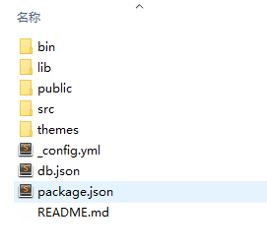

bin文件夹是cmd配置文件。

lib文件夹是配合bin文件夹cmd命令的逻辑代码。

Public文件夹保存生成的静态文件。

src文件夹保存文章源文件，导航栏目源文件。

themes是bolg主题文件。

_conflig.yml是blog配置文件。

db.json是文章源文件格式化后生成的。

2. commander关键字wcl，命令有help,server,build;

Help 命令查看。

Server本地预览开发。

Build打包静态文件，整站生成。

3.db.json关键字site>post>page.

Site属性：Title,keywords,